


西郷村公民館事業
参加者募集
令和８年度
みんな待っているよ！

小学生英会話教室


実施日 ７/２８（火）～７/３０（木）
午前コース ９時３０分～１２時
午後コース １時３０分～ ４時

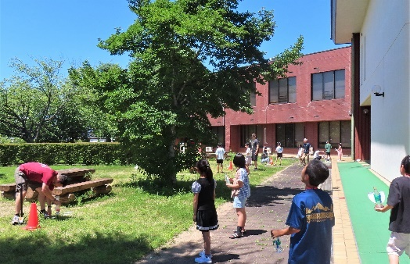

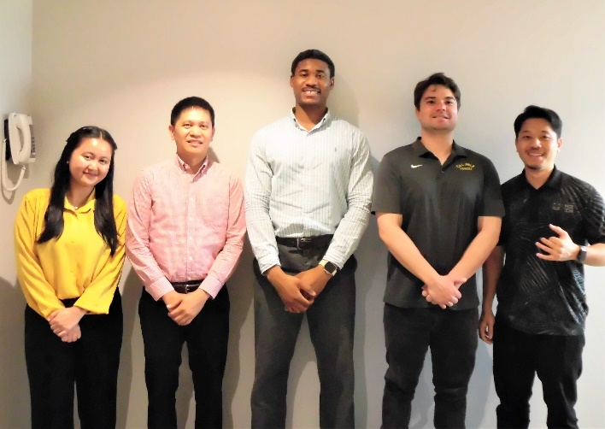

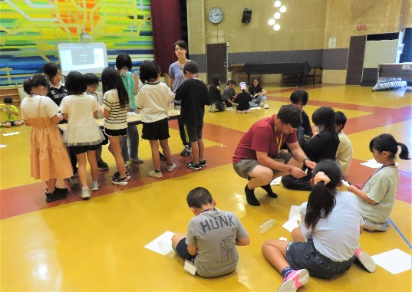


参加対象 村内在住の小学生（３年生～６年生）
募集定員 午前・午後各コース ２０名
参加費 無 料
場 所 西郷村文化センター内
講 師 ＡＬＴ（外国語指導助手） ５名
申込方法 文化センター窓口に参加申込書を提出してください。
受 付 ６月２２日（月）～７月２日（木）午前８時３０分～午後５時３０分まで
※その他、詳細は裏面をご覧ください。

担当：西郷村中央公民館 お問い合わせ ＴＥＬ ２５-２７５５



令和８年度「英会話教室」概要

・主 催 西郷村教育委員会・西郷村中央公民館

・内 容 簡単な自己紹介や日常生活で必要なあいさつなど、
基礎的なコミュニケーションを身に付けます。
ゲームや英語劇等を中心とした内容で、楽しみながら
英会話を身に付けることができます！

・参加対象 村内在住の小学生 （３年生～６年生）

・募集定員 午前・午後各コース ２０名

・参 加 費 無 料

・日 時 令和８年７月２８日（火）～３０日（木）
【午前コース】 午前９時３０分～１２時
【午後コース】 午後１時３０分～ ４時

・場 所 西郷村文化センター内

・講 師 ALT(外国語指導助手：Assistant Langage Teacher) ５名

・申込方法 ６月２２日（月）～７月２日（木）までに下記参加申込書に
必要事項を記入の上、文化センター窓口へお申し込み下さい。
※受付時間は午前８時３０分～午後５時３０分までです。

・その他 ①電話でのお申し込みは受け付けておりません。
②申し込みは一人につき１コースのみとなります。
③熱中症対策のため飲み物等のご準備をお願いします。

・事務局 西郷村中央公民館 関根・菅野 TEL ２５-２７５５




※定員になり次第募集を締め切らせていただきます。

暑いから水筒忘れないでね



ふりがな |  | ふりがな | -------------------------------キ---リ---ト---リ---セ---ン--------------------------  英 会 話 教 室 参 加 申 込 書
氏 名 |  | 保護者名
学校名 | 小学校 | 学 年 | 年
住 所 | 〒 ９６１-  西郷村
電話番号 | 携 帯
希望コース | 午前コース ・ 午後コース

